绝密★考试结束前

全国2014年4月高等教育自学考试

报纸(新闻)编辑试题

课程代码：00655
请考生按规定用笔将所有试题的答案涂、写在答题纸上。

选择题部分
注意事项：
1．答题前，考生务必将自己的考试课程名称、姓名、准考证号用黑色字迹的签字笔或钢笔填写在答题纸规定的位置上。
2．每小题选出答案后，用2B铅笔把答题纸上对应题目的答案标号涂黑。如需改动，用橡皮擦干净后，再选涂其他答案标号。不能答在试题卷上。

一、单项选择题(本大题共15小题，每小题1分，共15分)
在每小题列出的四个备选项中只有一个是符合题目要求的，请将其选出并将“答题纸”的相应代码涂黑。未涂、错涂或多涂均无分。
1、编辑在传播学上被称为
A、审稿者 B、把关人
C、改稿员 D、文字匠
2、总编辑与编委会对各专业部和各个版的领导，以及各个部门之间的联系，主要通过
A、办公会 B、协商会
C、评报会 D、编前会
3、专刊最基本的特征是
A、新闻性 B、广泛性
C、群众性 D、知识性
4、体现报纸特色的根本保证和必要措施是
A、策划和配置适合报纸刊发的专栏 B、组织并选择适合报纸刊发的稿件
C、精心做好报道策划及其实施工作 D、提高标题水平和注重版面的质量

5、报纸编辑选择头版头条，首先是考虑其
A、新闻价值和社会效果 B、内容和形式的独特性
C、政治性和舆论导向 D、版面空间和版面语言的选择
6、编辑选稿过程具有
A、随机性 B、相对性
C、静态性 D、动态性
7、《人民日报》版面的开张是
A、四开 B、八开
C、对开 D、加长四开
8、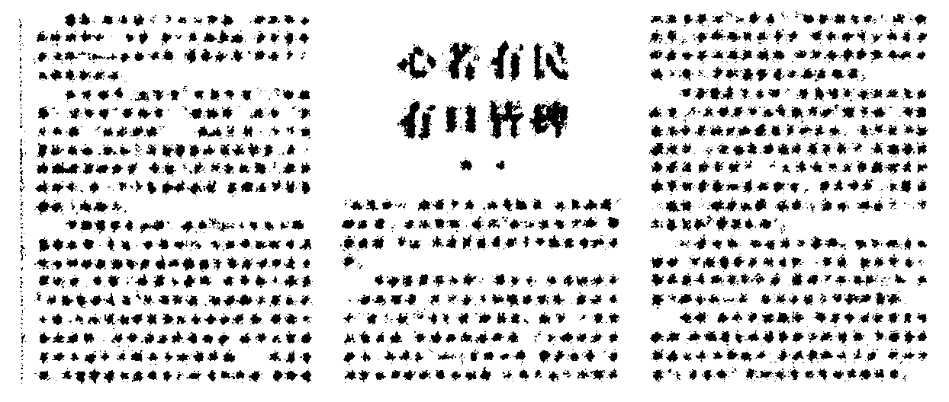标题与正文的相互关系是
A、盖文题 B、文包题
C、串文题 D、眉心题
9、被称为报纸的旗帜和灵魂的是
A、稿件 B、稿群
C、标题 D、评论
1O、将主题相同、内容相似，但反映范围和角度有所不同的两篇以上稿件重新编辑成一篇新稿的方法叫
A、调整结构 B、分篇
C、同题集中 D、综合
11、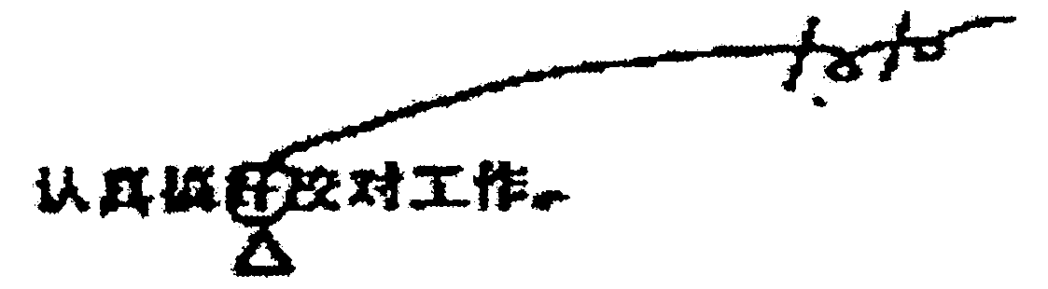，其中校对符号表示的意义是
A、改正 B、删除
C、代替 D、保留
12、关于新闻标题中的单一式标题，下列说法正确的是
A、只能一行 B、只有主题
C、可以有辅题 D、表述新闻中最重要的思想

13、新闻照片形式新颖指
A、照片中的景物新 B、照片中的人物新
C、照片取景构图方式新 D、照片外形轮廓新
14、新闻照片的主要剪裁方法是
A、根据预设主题剪裁 B、裁去冗余信息，突出主体
C、拼接式剪裁 D、留下近景，突出人物
15、西方报纸对软新闻的编辑规范是
A、可以从后往前删改 B、让记者审核事实
C、尽量少改动 D、小心保护作者的写作风格
二、多项选择题(本大题共1O小题，每小题1分，共lO分)
在每小题列出的五个备选项中至少有两个是符合题目要求的，请将其选出并将“答题
纸”的相应代码涂黑。错涂、多涂、少涂或未涂均无分。
16、新闻专题报道的特点有
A、广视角 B、大容量
C、深层次 D、重背景
E、多手法
17、选择稿件时，编辑人员要综合判断的要素有
A、中心工作 B、宣传纪律
C、报纸理念 D、广告内容
E、读者偏好
18、把握报道均衡主要包括
A、选材平衡 B、报道对象平衡
C、报道体裁平衡 D、报道来源平衡
E、报道重点与报道面平衡
19、报纸利用版面间接地向读者表明自己的态度和立场，引导社会舆论的主要途径包括
A、通过刊发评论表明态度
B、通过拟制有情感倾向的标题表明态度
C、通过稿件的取舍、修改表明态度
D、通过稿件在版面中的不同地位来表达稿件的不同意义
E、通过运用各种编排手段，强调某种特定的意义或表达特定的感情
20、目前我国报纸上常用的字体有
A、宋体 B、黑体
C、楷体 D、仿宋体
E、隶体
21、报纸上为新闻报道所配的评论包括
A、个人署名评论 B、编者按和编后
C、本报评论员评论 D、短评
E、社论
22、编辑在修改稿件中，更换新的主题时要特别注意
A、主题要源于事实 B、主题要紧跟政策
C、主题要正确、鲜明、深刻，更有意义 D、必须与作者共同修改
E、更换主题需谨慎
23、新闻标题的功能主要体现在
A、提示新闻内容 B、评价新闻内容
C、表达读者意见 D、吸引读者阅读
E、组织和美化版面
24、新闻照片的选择要注重的特征有
A、新闻价值高 B、现场气氛浓烈
C、图像清晰 D、文字说明少
E、形象动人
25、近年，西方一些主流报纸新增“公共编辑”一职，下列说法正确的有
A、“公共编辑”负责编辑没有明确分类的公共新闻
B、“公共编辑”监督报纸履行新闻伦理责任，防止发生重大错误
C、“公共编辑”评论与本报有关的事务
D、“公共编辑”不可以公开批评本报做法，以防止损害与公众的关系
E、“公共编辑”通常会在社论版开设专栏

非选择题部分
注意事项：
用黑色字迹的签字笔或钢笔将答案写在答题纸上，不能答在试题卷上。
三、名词解释(本大题共5小题，每小题3分，共15分)
26、采编分离
27、评论专栏
28、版心
29、编排思想
3O、导读
四、简答题(本大题共4小题，每小题5分，共20分)
31、21世纪报纸编辑面临什么样的环境?这些环境对报纸编辑意味着什么?
32、当前新闻报道策划主要存在哪些问题?
33、报纸版面的含义是什么?其主要功能有哪些?
34、新闻照片的主要来源有哪几种?
五、辨析题(本大题共2小题，每小题5分，共1O分)
35、请分析、说明下列消息中有无比较明显的缺陷。
本报讯 我国第一条连接海峡西岸和中部内陆腹地的快速铁路——向莆铁路于昨日开通运营。
向莆铁路是一条以客为主、客货共线的快速铁路，开通运营初期，开行动车组列车18．5对，货运列车9对。福州至江西最快为3小时12分，实现了千里闽赣一日往返的便捷。作为中西部地区至东南沿海港口运输的骨干大通道，它不仅优化了区域快速铁路网布局，对促进福建港口群优势与江西资源优势互补也有重要作用。
36、请分析、说明下列消息中有无比较明显的缺陷。
本报讯 3秒钟!一趟高速列车就可跨越长江。昨日，天兴洲长江大桥钢梁全部合拢，建成通车后，可允许列车时速达25O公里。据了解，天兴洲大桥正桥全长4657米，其中正线钢梁跨越长江1092米，两侧采用高架延伸，因此，高速列车过桥不用踩刹车，可以继续保持高时速。天兴洲长江大桥的开通刷新世界纪录，也是世界上列车跑得最快的大桥。
六、制作标题(本大题共2小题，每小题6分，共12分)
37、给下列新闻制作单行标题。
本报讯 为引导居民节约用水，促进水资源可持续利用，近日，国家发展改革委、住房城乡建设部印发《关于加快建立完善城镇居民用水阶梯价格制度的指导意见》，部署全面实行城镇居民阶梯水价制度。
指导意见提出，建立完善居民阶梯水价制度，要以保障居民基本生活用水需求为前提，以改革居民用水计价方式为抓手，通过健全制度、落实责任、加大投入、完善保障等措施，充分发挥阶梯价格机制的调节作用，促进节约用水，提高水资源利用效率。
指导意见明确，明年底前，设市城市原则上要全面实行居民阶梯水价制度；具备实施条件的建制镇也要积极推进。各地要按照不少于三级设置阶梯水量，第一级水量原则上按覆盖8O％居民家庭用户的月均用水量确定，保障居民基本生活用水需求；第二级水量原则上按覆盖95％居民家庭用户的月均用水量确定，体现改善和提高居民生活质量的合理用水需求；第一、二、三级阶梯水价按不低于1∶1．5∶3的比例安排，缺水地区应进一步加大价差。
38、给下列新闻制作复合标题。
本报讯 春运抢票渐入高峰，火车票越来越紧俏，上海至成都、贵阳等紧俏方向开售1O多分钟内卧铺车票即告售罄。为屏蔽第三方抢票软件，铁路官方购票网站——12306网站昨天先是将静态的验证码变成了不断晃动的彩色动态验证码，后来又改成验证码被一条直线上下或左右扫描的形式。
这样的改动的确成功阻止了不少抢票软件，但也让很多旅客错过买票的时机。12306客服表示，有些软件已经影响到旅客正常的购票顺序，调整为动态验证码，就是要保障旅客正常购票，验证码“变脸”是为了有效屏蔽抢票软件。
以往，在12306网站预订车票时都需要输入验证码，验证码是静态的，字符清晰。昨天上午，记者发现，验证码出现变化，新版验证码不但经常出现字符叠压的情况，还在不断晃动。虽然使用软件也能购票成功，但在速度上甚至不如直接登录12306网站使用官方抢票功能。
尽管屏蔽效果不错，但也有不少旅客反映被新验证码“坑”了。网友们纷纷吐槽：“不拼网速，拼眼神!”“真的，看得我眼都快瞎了。要不，直接扫指纹吧。”“终于对抢票软件加以限制了，太支持了!由此想到，许多的网上抢购，都是可以进行限制的，就看你做不做了。”
铁路部门相关人士表示，社会抢票软件最终都需要从铁路票务系统中完成购票，而且有被屏蔽的可能，旅客最好还是自己登录12306网站，并在购票前提前熟悉各项流程，登录后不要先查余票，应直接预订自己需要的车票。
七、配置评论(本大题共1小题，共18分)
39、请为下列新闻配一篇200～250字的编后(要有题目)

武汉两会接地气
工作报告唠实嗑
网络达人来旁听
本报讯 武汉市2014年两会别开生面：《政府工作报告》接地气，引用市民原话；预算草案新增社会保险基金预算，形成以公共财政预算、政府性基金预算、国有资本经营预算、社会保险基金预算“四本账”为主要内容的政府预算体系。
“城市不光要‘跑得快’，还要‘跑得更漂亮’”。两会开始前，武汉市民闰伟伟对城市发展抱有新期待；两会开始后，他惊奇地发现，自己的原话被写入了《政府工作报告》。像这样通俗生动的表述，在报告中多次出现。在涉及城镇化问题时，报告用了“慎砍树、不填湖、少拆房”这样9个字。“一段重写七八次是常事，报告不仅是在内容上体现改革精神，在文风上也要体现改革新风。”一位报告起草专班成员说。
“《报告》已呈送给大家，为了让大家有更充裕的时间讨论审议，经请示人大常委会同意，这里就不念全文了，只报告主要内容。”6目，在武汉市十三届人大三次会议第一次全体会议上，市长唐良智用7O分钟总结工作，并提出了新目标。从2013年开始，《政府工作报告》都会有两个版本。“完整版”呈送代表委员，供大家讨论审议；“精简版”在大会宣读。本次“完整版”共22888字，而“精简版”则少了8141字。
“与往年相比，今年报告草案比较全面地反映了各类预算的执行，专项资金预算细化到项目，且把本级预算草案印发成单行本，送每一位代表审阅，增加公开和透明度。”市人大常委会预算工作委员会副主任陈祖华介绍。
在两会旁听席上，还出现了6位特殊“代表。＠叶青等网络大V。这是网民首次参加旁听市人民代表大会会议。相关人士表示，“网络大V因为有网络传播渠道，而且有数目庞大的粉丝，所以能搜集到更多群体的意见，也能把两会上的所见所闻传递给更多市民。”

